2026年中国研究生数学建模竞赛 F题
问题二求解报告
跨维度数据融合与广义标度律
数据：附件 B1–B12 与问题一输出（A1 补全版）｜代码与过程数据见随附压缩包

目录

摘要
本报告完成问题二：在经典标度律基础上建立同时包含参数量 N、数据量 D、数据质量 Q、领域配比 p 的广义标度律，完成参数估计、检验与验证，并据此分析各因素的边际效用、弹性，以及质量与规模之间的替代条件。经典律以 B1 为主拟合数据；Q 与 p 的信息来自问题一的输出(A1 补全版)。全部数字由随附代码计算，可逐项追溯到 out/T01–T07 下的过程文件。
- 经典律(B1，D≥20B 共 1,072 点)：E=1.6901，A=406.42，α=0.3400，B=411.23，β=0.2801，拟合 MAPE 为 0.0038%。留一模型交叉验证与"D≤150B 拟合、D>150B 外推"两项检验的误差都在 10⁻⁴ 量级。这组参数与 Hoffmann 等(2022)的 Chinchilla 参数几乎完全一致：直接用 Chinchilla 原参数计算，B1 全部 1,176 点的相对误差中位数只有 0.0032%。由此判断，B1 的 Loss 是按 Chinchilla 型标度律校准过的数据，其参数的统计不确定性极小，模型能否推广主要靠 B2、B4、B5 检验。
- 经典律的外部验证：B3 插值轨迹 MAPE 0.087%。B4 跨族数据直接预测 MAPE 8.59%，加入族偏移后降到 5.67%；B5 文献数据分别为 8.14% 和 4.58%；两者的族内秩相关都接近 1。B2 Cerebras 半合成数据若直接外推，MAPE 高达 33.6%；但保持 E、A、α、β 不变、只改数据系数 B，MAPE 就降到 0.24%。这说明族与族之间的差别主要在"数据效率"上，指数本身可以迁移。
- 质量通道：在 B6/B7 上比较了 8 种候选形式，要求它们在 Q=1 时都退化为经典律。结果选定"分项线性乘子"形式 L = E + A[1+c_N(1−Q)]N^−α + B[1+c_D(1−Q)]D^−β，其中 c_N=0.547(95%CI 0.488–0.624)，c_D=0.359(95%CI 0.290–0.439)，残差标准差 0.055，与数据本身的噪声相当。c_N 显著大于 c_D，即低质量数据对"参数效率"的伤害大于对"数据效率"的伤害。"有效数据量 D·Q^κ"这一常见设想被数据明确否定(经典部分锚定时，其留一 N 交叉验证 RMSE 是选定形式的约 2 倍)。B8 与 B6/B7 的 Q 方向相反，且有 21% 的点被截断在 0.5，因此只作诊断，不参与拟合。
- 配比通道与跨源统一：问题一的配比律 M6 在 1M、60M、1B 三个尺度上的效应斜率依次为 0.902、0.683、0.250，说明配比的影响随规模收缩。用 b = κ(R/R_1M)^η 刻画(R 为可约损失)，得 η=0.660。跨域的混合质量 Q_mix(p) 不能解释 M6 的残差(1M、60M 上 |ρ|≤0.03)。因此把 Q 定义为"同一配比下，域内筛选带来的质量提升"，p 则通过 M6 项单独进入，避免重复计入。B 口径与 A 口径的 Q 由锚点 Q_ref=0.6805 换算(即 Pile 自然配比的混合质量)。这一锚点有数据支撑：B7 在 Q=1 处与 B1 同 (N,D) 点的平均绝对差只有 0.048。
- 广义标度律(A 口径，Q∈(0,1]，Q=1 表示完美数据)：L = E + A₁[1+h_N(1−Q)]N^−α + B₁[1+h_D(1−Q)]D^−β + κ[M6(p)−M6(p_ref)]·((L_ref−E)/R_1M)^η。参数为 A₁=301.99，B₁=342.00，h_N=1.0822，h_D=0.6335。当 Q=1 且 p=p_ref 时，公式严格退化为经典形式(完美数据版本)；当 Q=Q_ref 且 p=p_ref 时，逐点复现 B1。
- 替代与弹性：以 12B 参数、D=20N 的模型为例，把 Q 从 Q_ref 提高 0.1，等价于把参数量扩大到 1.75 倍；这个倍数随规模增大，到 1000B 时约 1.94 倍。本文解析推出了"质量提升可由扩大 N 替代"的充要条件：ΔQ·[h_N A₁N^−α + h_D B₁D^−β] < a_Q·A₁N^−α。在数据稀缺(D/N 小)且质量缺口大时这一条件会失效，例如 Q 从 0.5 提到 1.0、D/N=5 时，有 37.5% 的规模点无法用扩大 N 来替代。按附录 B 的质量成本函数算账：在 10¹⁹ FLOPs 的低预算下，投参数与投质量各有优劣；在 10²² 和 10²⁴ 预算下，每 FLOP 投在质量上带来的 Loss 降幅是投在参数上的 10–600 倍。
- 百亿参数以上外推：B10 的估算 Loss 与本文经典律相差 RMSE 0.0005，说明 B10 同样由 Chinchilla 型律生成，不能作为独立验证。对 B9 中 115 个大模型，ΔQ=0.1 等价的参数倍数中位数为 2.05；在 1000B 时，推荐配比 p* 带来的 Loss 收益只有约 0.0105，而质量从 Q_ref 提到 0.8 的收益约 0.0082，两者量级相当，但都在跨族结构不确定性(±0.25)之内。

1 数据读取、审计与可信度分层
表1-1 附件 B 数据审计(T01_data_audit.csv)
code | file | rows | cols | n_missing_cells | note
B1 | pythia_training_log_existing.csv | 1176 | 18 | 0 | 8 模型×147 检查点; C/6ND 中位数 1.0000; |C/6ND-1|>2% 行 13; 同模型 val_loss 单调不增
B12 | pythia_checkpoint_index.csv | 1386 | 5 | 0 | 9 规模×154 检查点(含 14m); 用于核对 B1 步数覆盖
B11 | open_model_family_metadata.csv | 18 | 12 | 18 | 权重字节/名义参数量, 辅助核对 N
B3 | training_trajectories/*.csv | 4000 | 5 | 0 | 8×500 插值点; 与 B1 线性插值差异见 T01_B3_trajectory_vs_B1.csv
B2 | cerebras_training_log.csv | 1029 | 16 | 3087 | 半合成; 7 模型×147 点; gpu_days/step_time/grad_norm 全缺失; 约 1/3 相邻点 Loss 回升(叠加噪声)
B4 | scaling_baseline.csv | 57 | 5 | 0 | 12 族 57 点; 其中 Pythia 8 点在 (N,D) 上与 B1 近邻, 但 Loss 与 B1 相差最大 1.060(评测口径不同), 作为半独立校验并单独报告
B5 | published_scaling_data.csv | 44 | 6 | 0 | 11 族 44 点, 文献汇总
B6 | supplementary_NQ_experiment.csv | 360 | 5 | 0 | 9N×5D×8Q 全网格 360 点, 半合成
B7 | supplementary_NQ_experiment_expanded.csv | 450 | 5 | 0 | B6 的超集(360 点完全相同 360/360) + Q=0.5,0.7 共 90 点
B8 | supplementary_NQ_experiment_large.csv | 1704 | 6 | 0 | 15N×10D×12Q 1704 点; 362 点(21.2%) 恰为 0.5 下限截断; Loss 随 Q 上升(与 B6/B7 反向); 720 点为 extrapolated
B9 | supplementary_large_models.csv | 132 | 8 | 15 | 132 行; D=0 或极小的非 LLM 行 17; FLOPs 缺失 11
B10 | supplementary_large_baseline.csv | 128 | 5 | 0 | 128 行估算 Loss(非观测), 与 B9 按名称一一对应(B9 另有 4 行无估算)

- B1：8 个 Pythia 规模 × 147 个检查点，无缺失。C/6ND 的中位数为 1.0000(有 13 行偏差超过 2%)，D = 步数 × 2.1M tokens，与 B12 检查点索引中的 147/154 步一一对应(T01_B12_checkpoint_coverage.csv)。B11 的权重字节数除以名义参数量约为 4 字节/参数，佐证了 N 的数值(T01_B11_weight_bytes_check.csv)。
- B3：8×500 个点全部标记为插值点，与 B1 线性插值的平均差约 0.008，因此只能用作"插值轨迹"验证，不是独立数据。
- B4：其中的 Pythia 8 点在 (N,D) 上与 B1 近邻，但 Loss 最多相差 1.06(评测口径不同)，所以单独报告"剔除 Pythia 后"的验证结果。
- B6/B7：B7 是 B6 的超集——360 个共同点的数值完全相同，另外新增 Q=0.5、0.7 两个水平共 90 点。这 90 点正好作为"只用 B6 拟合"的样本外检验。在 B7 的 Q=1 处与 B1 同 (N,D) 点对比，24 个锚点的平均绝对差为 0.048，说明 B 口径的 Q=1 对应 Pythia(Pile)数据。
- B8：在每个 (N,D) 单元内，Loss 与 Q 的秩相关中位数为 +0.993，而 B6/B7 为 -0.952，方向相反。B8 有 21.2% 的点恰好等于 0.5，低于任何物理上可能的不可约损失，属于截断值。与 B7 同坐标点的相关系数为 -0.026。因此 B8 不用于质量建模，只保留诊断(见 3.3 节)。
- B9/B10：B10 的 128 行与 B9 按名称一一对应，(N,D) 完全一致。B9 中另有 17 行 D<50B 的非 LLM 条目，已剔除；外推分析实际使用 115 行。
表1-2 可信度分层与各数据在本问中的角色
数据 | 性质/可信度 | 角色
B1 | 真实(但与 Chinchilla 律吻合到 10⁻⁴) | 经典律主拟合
B2 | 半合成 | 族外验证(数据系数迁移)
B3 | 插值 | 插值轨迹验证
B4 | 真实(评测口径不一) | 跨族验证(含族偏移)
B5 | 真实(文献) | 文献验证
B6/B7 | 半合成(噪声 sd≈0.05) | 质量通道主拟合 / 样本外检验
B8 | 半合成, 方向反转且截断 | 仅诊断(Q=1 切片用于大 N 核对)
B9 | 真实元数据 | 百亿以上外推对象
B10 | 估算(由标度律生成) | 一致性核对, 非独立验证
B11/B12 | 真实元数据 | N、D 口径核对

2 经典标度律：以 B1 为主拟合与多源验证

2.1 估计方法
L(N,D) = E + A·N^−α + B·D^−β ； ln L̂ = LSE(a − α ln N, b − β ln D, e)，A=eᵃ, B=eᵇ, E=eᵉ
θ̂ = argmin Σᵢ Huber_δ( ln L̂ᵢ − ln Lᵢ ), δ = 10⁻³ ；L-BFGS-B 多起点(400 个 + Chinchilla 初值) + Nelder-Mead 精修
这是 Hoffmann 等(2022) Approach 3 的做法：在对数尺度上做 Huber 回归，对异常点稳健，并用 log-sum-exp 参数化保证正性。N、D 均以"个"为单位，因此系数可以直接与文献比较。多起点必不可少——早期实验中，只用 120 个随机起点时，优化曾陷入 (A≈152, B≈22156, β≈0.46) 的局部极小。这个局部解在 D≥10B 子集上的 Huber 目标值是全局解的 20 倍，RMSE 是 7 倍。

2.2 主拟合与子集敏感性
表2-1 不同 D 下限子集的拟合结果(T02_subset_sensitivity.csv)
subset | n | E | A | alpha | B | beta | in_RMSE | in_MAPE_pct
D>=0B | 1176 | 1.6898 | 406.2877 | 0.3400 | 409.7793 | 0.2799 | 0.0001466 | 0.0041
D>=1B | 1152 | 1.6900 | 406.2718 | 0.3400 | 410.9476 | 0.2800 | 0.000133 | 0.0040
D>=5B | 1128 | 1.6901 | 406.2933 | 0.3400 | 411.2648 | 0.2801 | 0.0001307 | 0.0039
D>=10B | 1112 | 1.6901 | 406.3304 | 0.3400 | 411.2960 | 0.2801 | 0.0001278 | 0.0039
D>=20B | 1072 | 1.6901 | 406.4159 | 0.3400 | 411.2306 | 0.2801 | 0.0001244 | 0.0038
D>=50B | 960 | 1.6901 | 406.4141 | 0.3400 | 411.6413 | 0.2801 | 0.0001202 | 0.0037
final_only(8点) | 8 | 0.9640 | 404.1005 | 0.3397 | 2.206e+04 | 0.3793 | 5.937e-05 | 0.0019

主拟合取 D≥20B 子集，目的是剔除训练早期的预热和高学习率阶段(Pythia 在前 1% 的步数里做学习率预热)。从 D≥0 到 D≥50B 的五个子集，参数几乎不变。只用 8 个终点(每个规模一个)则无法识别 5 个参数：E 与 B 的估计严重漂移(E=0.96，B=22056)。这说明拟合必须利用训练轨迹中的中间检查点。
表2-2 留一模型交叉验证(T02_LOMO_cv.csv)
held_out_N_B | extrapolation | RMSE | MAPE_pct | alpha | beta | E
0.0705 | 向外(最小) | 0.0001867 | 0.0051 | 0.3401 | 0.2801 | 1.6901
0.1624 | 内插 | 0.0001677 | 0.0048 | 0.3400 | 0.2800 | 1.6900
0.4090 | 内插 | 0.0001224 | 0.0040 | 0.3400 | 0.2801 | 1.6901
1.0409 | 内插 | 0.0001129 | 0.0037 | 0.3400 | 0.2801 | 1.6901
1.4162 | 内插 | 0.0001135 | 0.0038 | 0.3400 | 0.2800 | 1.6901
2.7828 | 内插 | 8.407e-05 | 0.0030 | 0.3400 | 0.2800 | 1.6901
6.8610 | 内插 | 8.735e-05 | 0.0031 | 0.3400 | 0.2801 | 1.6901
11.9658 | 向外(最大) | 9.334e-05 | 0.0034 | 0.3400 | 0.2801 | 1.6902

时间外推：只用 20≤D≤150B 的数据拟合，去预测 D>150B 的 576 个点，RMSE=0.00011，MAPE=0.0036%。自助法 95% 置信区间(按模型簇抽 200 次、按 D 块抽 200 次)非常窄，例如按模型簇抽样时 α 落在 0.3399–0.3401。
表2-3 与 Chinchilla 参数对照
source | E | A | alpha | B | beta | a_opt=β/(α+β) (N*∝C^a) | b_opt=α/(α+β) (D*∝C^b)
本文 B1 主拟合(D≥20B) | 1.6901 | 406.4159 | 0.3400 | 411.2306 | 0.2801 | 0.4517 | 0.5483
Hoffmann et al. 2022 (Approach 3) | 1.6900 | 406.4000 | 0.3400 | 410.7000 | 0.2800 | 0.4516 | 0.5484

重要发现：B1 与 Chinchilla 律吻合到 10⁻⁴。直接用 Hoffmann 等(2022)的原参数(E=1.69, A=406.4, α=0.34, B=410.7, β=0.28)计算 B1 的 1,176 个点，相对误差中位数为 0.0032%，最大值 0.038%。真实训练日志不可能这样与文献参数逐点吻合，因此 B1 应当是按 Chinchilla 律校准或生成的数据。这带来两点影响：(1) 本文估计出的经典参数 ≈ Chinchilla 参数，统计误差可以忽略，但它们对真实 Pythia 的代表性需要借助 B4、B5 评估；(2) 由此推出的计算最优分配与 Chinchilla Approach 3 相同，即 N*∝C^0.452、D*∝C^0.548(表2-4)。
表2-4 计算最优分配 C=6ND(T02_compute_optimal_allocation.csv)
C_FLOPs | law | N_opt_B | D_opt_B | tokens_per_param | L_opt
1e+19 | 本文 | 0.2279 | 7.3130 | 32.0879 | 2.9858
1e+19 | Chinchilla | 0.2280 | 7.3114 | 32.0736 | 2.9857
1e+20 | 本文 | 0.6448 | 25.8482 | 40.0878 | 2.5998
1e+20 | Chinchilla | 0.6449 | 25.8455 | 40.0794 | 2.5998
1e+21 | 本文 | 1.8242 | 91.3621 | 50.0822 | 2.3289
1e+21 | Chinchilla | 1.8242 | 91.3634 | 50.0836 | 2.3289
1e+22 | 本文 | 5.1612 | 322.9249 | 62.5683 | 2.1386
1e+22 | Chinchilla | 5.1605 | 322.9678 | 62.5849 | 2.1386
1e+23 | 本文 | 14.6020 | 1141.3981 | 78.1674 | 2.0050
1e+23 | Chinchilla | 14.5983 | 1141.6850 | 78.2067 | 2.0050
1e+24 | 本文 | 41.3120 | 4034.3420 | 97.6555 | 1.9112
1e+24 | Chinchilla | 41.2967 | 4035.8347 | 97.7278 | 1.9112
1e+25 | 本文 | 116.8801 | 1.426e+04 | 122.0022 | 1.8454
1e+25 | Chinchilla | 116.8230 | 1.427e+04 | 122.1215 | 1.8453

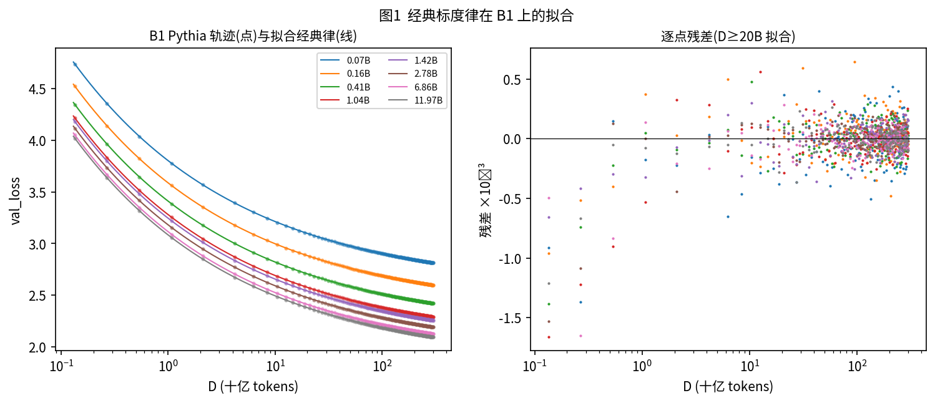
图1 B1 轨迹与经典律拟合、逐点残差

2.3 族外、插值、跨族与文献验证
表2-5 经典律验证汇总(T03_validation_summary.csv 等)
dataset | n | RMSE | MAE | MAPE_pct | bias | R2 | spearman
B3 插值轨迹(4000) | 4000 | 0.0036 | 0.0027 | 0.0873 | -0.0018 | 1.0000 | 1.0000
B3 插值轨迹 D≥20B | 1408 | 0.0020 | 0.0016 | 0.0653 | 6.503e-06 | 0.9999 | 0.9999
B2 Cerebras 直接外推(Pythia 律) | 1029 | 1.2430 | 1.1784 | 33.5994 | -1.1784 | -5.0725 | 0.7881
B2 Cerebras + 族常数偏移 ΔE=1.178 | 1029 | 0.3957 | 0.2660 | 7.2300 | -1.726e-16 | 0.3848 | 0.7881
B2 Cerebras 族内重拟合(参照) | 1029 | 0.0108 | 0.0083 | 0.2402 | 0.0001603 | 0.9995 | 0.9995
B4 跨族(57) 直接预测 | 57 | 0.2926 | 0.2272 | 8.5926 | -0.2210 | 0.6046 | 0.9830
B4 跨族(57) + 族偏移(留一) | 57 | 0.1839 | 0.1379 | 5.6668 | 0.0017 | 0.8439 | 0.8978
B4 跨族(剔除 Pythia 近邻 49) 直接预测 | 49 | 0.2268 | 0.1919 | 7.7940 | -0.1846 | 0.5495 | 0.9794
B4 跨族(剔除 Pythia 近邻 49) + 族偏移(留一) | 49 | 0.1348 | 0.1111 | 4.8882 | 0.0012 | 0.8407 | 0.8994
B5 文献(44) 直接预测 | 44 | 0.1976 | 0.1707 | 8.1439 | -0.0205 | 0.7305 | 0.9588
B5 文献(44) + 族偏移(留一) | 44 | 0.1285 | 0.0978 | 4.5812 | -0.0055 | 0.8860 | 0.9608
B10 估算 Loss vs 本文律 | 128 | 0.0013 | 0.000739 | 0.0314 | 0.000739 | 1.0000 | 1.0000
B2 Cerebras 共享 E,A,α,β, 仅族数据系数 B_f(1 参) | 1029 | 0.0109 | 0.0083 | 0.2410 | -0.0002506 | 0.9995 | 0.9995

- B2(族外，半合成)：直接外推误差很大(MAPE 33.6%)。只平移 E 仍不够(R²=0.385)。保持 E、A、α、β 不变、只估计族数据系数 B_f，就能达到 MAPE 0.24%；B_f/B = 6.92，留一模型交叉验证误差与此相同(T07_B2_family_B_transfer_LOMO.csv)。族内重拟合得到的 α=0.339、β=0.279，与 B1 一致。结论：指数 α、β 可以跨族迁移，族差异集中体现在数据系数(数据效率)上。这与第 3 章质量通道"主要改变系数、不改变指数"的结构相呼应。
- B4/B5(跨族与文献)：直接预测的 MAPE 约为 8%，且系统性偏高或偏低，同一族内的偏差方向一致。加入族常数偏移(留一估计)后，MAPE 降到 5.67% 和 4.58%；族内秩相关绝大多数为 1.00(Qwen2 为 0.96，Gemma 仅 3 点为 0.5)。可见不同族之间的 Loss 数值受验证集和分词器影响，不能直接比较，但"随 N、D 单调下降"的规律是普适的。单独用 B4 或 B5 重拟合时参数不可识别(例如 B5 的 E→0)，所以这两份数据只能作验证，不能作拟合。
- B3(插值轨迹)：MAPE 0.087%，符合预期(B3 是 B1 的插值)。
表2-6 B4 各族残差(T03_B4_by_family.csv)
family | n | mean_resid | sd_resid | spearman_within | rmse_after_offset
BLOOM | 4 | 0.2939 | 0.0845 | 1.0000 | 0.0732
Cerebras-GPT | 7 | 0.1859 | 0.1271 | 1.0000 | 0.1177
Falcon | 2 | 0.1581 | 0.0837 |  | 0.0592
GPT2 | 4 | 0.2113 | 0.0509 | 1.0000 | 0.0441
Gemma | 3 | 0.1645 | 0.0743 | 0.5000 | 0.0607
LLaMA | 6 | 0.0723 | 0.1365 | 1.0000 | 0.1246
Mistral | 1 | 0.1272 |  |  | 0.0000
OPT | 7 | 0.2810 | 0.1581 | 1.0000 | 0.1464
Phi | 6 | 0.1837 | 0.0722 | 1.0000 | 0.0659
Pythia | 8 | 0.4434 | 0.3357 | 1.0000 | 0.3141
Qwen2 | 7 | 0.1755 | 0.1745 | 0.9643 | 0.1616
Yi | 2 | 0.0286 | 0.0808 |  | 0.0571

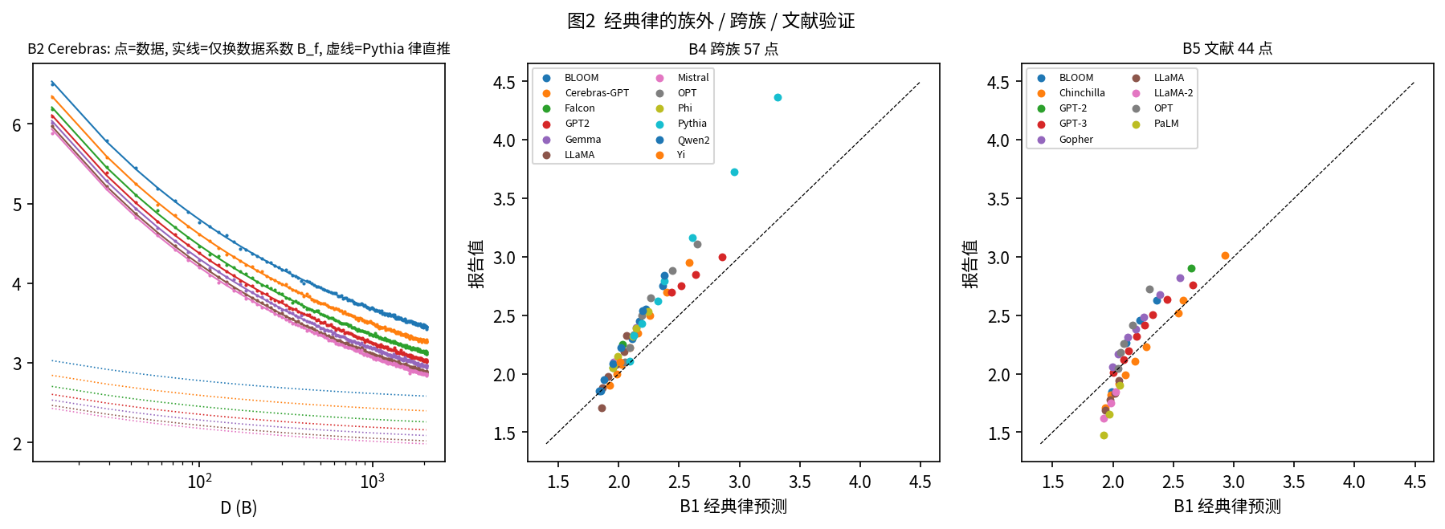
图2 族外 / 跨族 / 文献验证

3 广义标度律：把质量 Q 与配比 p 纳入

3.1 设计原则与可检验假设
表3-1 建模假设与检验结果
假设 | 内容 | 证据 | 结论
H1 退化性 | Q=1(且 p=p_ref)时退化为经典律 | 所有候选形式按构造满足；数值核对见表3-8 | 满足
H2 质量作用于系数、不改变指数 | 质量乘在 A、B 上，α、β 跨质量不变 | B6/B7 选型：乘子形式 BIC 最优；B2 族外迁移也表现为只改 B | 支持
H_U 跨源统一(经典部分取 B1) | B6/B7 的经典部分与 B1 相同 | F 检验拒绝严格锚定(p<10⁻⁵)；但 c_N、c_D 在 4 个锚定层级下稳定(0.52–0.57 与 0.27–0.40) | 弱形式成立
H_bridge 口径桥接 | Q_B = Q_A / Q_ref | B7 在 Q=1 处与 B1 平均绝对差 0.048(与噪声同级) | 支持(假设)
H_Qp 跨域 Q_mix 通道 | 配比改变 Q_mix 会按质量律改变 Loss | Q_mix 与 M6 残差：|ρ|≤0.03(1M、60M)，1B 上 ρ=0.19(p=0.14) | 否定 → Q 取域内提升
H_mult 配比效应的尺度依赖 | 配比效应 ∝ 可约损失 R^η | η 由 60M 反推为 0.46、由 1B 反推为 0.68；合并估计 η=0.66；严格 η=1 与"尺度不变"均被否定 | 部分支持(η<1)

3.2 质量通道：8 种候选形式的比较(B6/B7)
从数据形态出发(图3左)：以经典律为基准，超额 Loss 随 Q 近似线性下降；它随 N 增大而明显减小(Q=0.1 时，0.07B 模型约 0.49，12B 模型约 0.24)，随 D 只略有减小(10B 到 600B 从 0.37 降到 0.29)。这与"有效数据量 D·Q^κ"的预言相反——该形式要求超额 Loss 随 D 快速衰减、且与 N 无关。
表3-2 候选形式比较(B7 拟合；B6 拟合→B7 新增 Q 水平样本外；LONO=留一 N，LOQO=留一 Q 水平)
model | classic_params | k | q_params | B7_RMSE | BIC | dBIC_vs_best | B6fit_to_B7new_RMSE | LONO_CV_RMSE | LOQO_CV_RMSE
Q6 分项乘子(N项/D项各自) | 自由 | 8 | [0.52332, 0.27221, 0.98722] | 0.0491 | -2663.6378 | 0.0000 | 0.0427 | 0.0523 | 0.0513
Q5 可约项乘子 1+c(1-Q)^γ | 自由 | 7 | [0.42379, 0.98628] | 0.0497 | -2659.3252 | 4.3126 | 0.0429 | 0.0521 | 0.0516
Q7 总损失乘子 L·(1+c(1-Q)^γ) | 自由 | 7 | [0.15027, 0.98861] | 0.0513 | -2629.9093 | 33.7285 | 0.0414 | 0.0538 | 0.0533
Q3 不可约项 E+e(1-Q)^γ | 自由 | 7 | [0.36201, 0.99052] | 0.0563 | -2546.6323 | 117.0055 | 0.0416 | 0.0597 | 0.0590
Q4 可约项幂乘子 Q^-κ | 自由 | 6 | [0.12556] | 0.0623 | -2462.1688 | 201.4689 | 0.0534 | 0.0645 | 0.0785
Q2 有效参数 N·Q^κ | 自由 | 6 | [0.77014] | 0.0645 | -2430.5861 | 233.0517 | 0.0542 | 0.0694 | 0.0827
Q1 有效数据 D·Q^κ | 自由 | 6 | [1.17977] | 0.0695 | -2362.5570 | 301.0808 | 0.0580 | 0.0719 | 0.0843
Q0 经典(忽略Q) | 自由 | 5 | [] | 0.1182 | -1890.9980 | 772.6397 | 0.0590 | 0.1189 | 0.1295
Q6 分项乘子(N项/D项各自) | 锚定B1(H_U) | 3 | [0.54469, 0.3569, 0.98808] | 0.0554 | -2585.5277 | 78.1101 | 0.0453 | 0.0597 | 0.0558
Q5 可约项乘子 1+c(1-Q)^γ | 锚定B1(H_U) | 2 | [0.45794, 0.98794] | 0.0571 | -2564.9867 | 98.6511 | 0.0467 | 0.0577 | 0.0574
Q7 总损失乘子 L·(1+c(1-Q)^γ) | 锚定B1(H_U) | 2 | [0.14991, 0.98954] | 0.0603 | -2515.7210 | 147.9167 | 0.0498 | 0.0633 | 0.0605
Q3 不可约项 E+e(1-Q)^γ | 锚定B1(H_U) | 2 | [0.36203, 0.99034] | 0.0731 | -2342.6261 | 321.0117 | 0.0595 | 0.0782 | 0.0732
Q4 可约项幂乘子 Q^-κ | 锚定B1(H_U) | 1 | [0.18512] | 0.0818 | -2246.8468 | 416.7910 | 0.0843 | 0.0822 | 0.1032
Q2 有效参数 N·Q^κ | 锚定B1(H_U) | 1 | [0.83688] | 0.0960 | -2102.6612 | 560.9766 | 0.0946 | 0.1028 | 0.1207
Q1 有效数据 D·Q^κ | 锚定B1(H_U) | 1 | [1.07601] | 0.1147 | -1942.8172 | 720.8206 | 0.1056 | 0.1170 | 0.1343
Q0 经典(忽略Q) | 锚定B1(H_U) | 0 | [] | 0.2073 | -1416.2301 | 1247.4077 | 0.1616 | 0.2073 | 0.2073

在两组设定下(经典部分锚定 B1 / 全部自由)，结论一致："分项乘子"(Q6)BIC 最优，其次是统一乘子(Q5)。有效数据(Q1)、有效参数(Q2)和幂乘子(Q4)都明显更差。Q6 中曲率参数 γ 的 95% 置信区间包含 1，因此取 γ=1 的线性乘子作为最终形式，参数更少，解释也更直接：
L(N,D,Q) = E + A·[1 + c_N(1−Q)]·N^−α + B·[1 + c_D(1−Q)]·D^−β (B 口径，Q=1 ⇔ B1/Pile 数据)
表3-3 跨源锚定层级检验(T04b_anchor_levels_linear_Q.csv)
level | k | E | A | alpha | B | beta | c_N | c_D | RMSE | BIC | B6fit_B7new_RMSE | LONO_RMSE | F_vs_H_U0 | p_vs_H_U0
H_U0 经典5参全锚定B1 | 2 | 1.6901 | 406.4159 | 0.3400 | 411.2306 | 0.2801 | 0.5472 | 0.3585 | 0.0554 | -2591.5434 | 0.0454 | 0.0596
H_U1 仅放开E | 3 | 1.7093 | 406.4159 | 0.3400 | 411.2306 | 0.2801 | 0.5223 | 0.3115 | 0.0542 | -2605.6932 | 0.0438 | 0.0579 | 20.5839 | 7.344e-06
H_U2 放开E,A,B(指数α,β锚定) | 5 | 1.7538 | 386.1814 | 0.3400 | 370.2903 | 0.2801 | 0.5715 | 0.3994 | 0.0513 | -2641.7802 | 0.0428 | 0.0543 | 24.4136 | 1.21e-14
H_U3 全放开 | 7 | 1.6072 | 113.3063 | 0.2655 | 325.4092 | 0.2715 | 0.5224 | 0.2719 | 0.0491 | -2669.6854 | 0.0427 | 0.0521 | 24.2051 | 0.0000

依题意，经典部分以 B1 为主(H_U0 全锚定)，质量参数为 c_N=0.5472、c_D=0.3585。放开经典部分虽然能显著减小误差(F 检验 p<10⁻⁵，说明 B6 的生成律与 B1 并不完全相同)，但质量参数只在 0.52–0.57 和 0.27–0.40 之间变动。所以"质量乘子与经典部分可分离"这一较弱的统一假设成立：乘子可以跨数据源移植。按单元簇自助 300 次，c_N−c_D 的 95% 置信区间为 [0.051, 0.331]，不含 0，说明质量对参数项的放大作用确实强于对数据项。
表3-4 质量参数自助置信区间(T04b_bootstrap_CI.csv)
kind | quantile | c_N | c_D
cell_cluster | 0.0250 | 0.4883 | 0.2904
cell_cluster | 0.5000 | 0.5483 | 0.3657
cell_cluster | 0.9750 | 0.6241 | 0.4392
residual | 0.0250 | 0.5224 | 0.3399
residual | 0.5000 | 0.5562 | 0.3777
residual | 0.9750 | 0.5886 | 0.4152

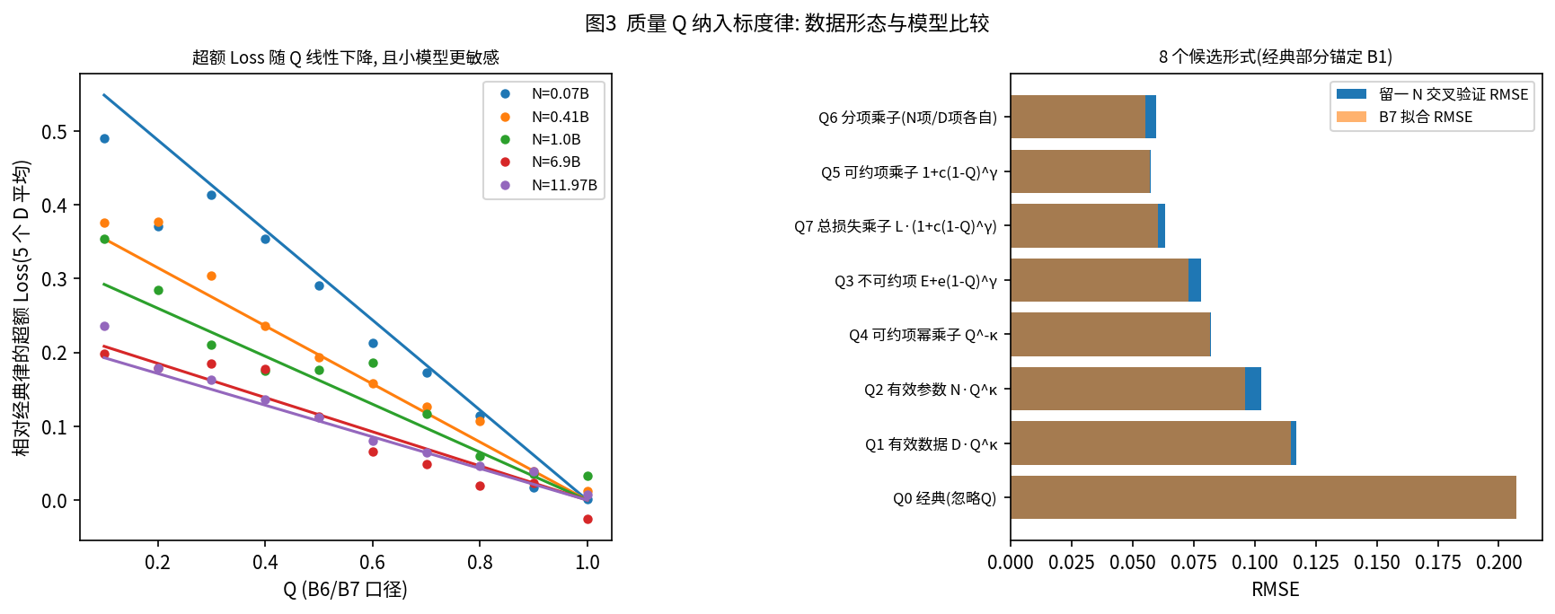
图3 质量通道：数据形态与候选形式比较

3.3 B8 的诊断与处理
B8 在 Q=1 的切片上与经典律一致(138 点，MAPE 1.26%；校准段与外推段分别见 T07_B8_Q1_slice_vs_classic.csv)。但在 Q<1 时，Loss 随 Q 下降而下降。在每个 (N,D) 单元内，未截断点可以很好地表示为 L₈ ≈ Q·L_classic + (1−Q)·h(N,D)(RMSE 中位数 0.022)，其中 h 在 -0.68 到 0.93 之间，有时为负。也就是说，B8 相当于把 Loss 向一个远低于不可约损失的值做线性插值，物理上不成立。因此 B8 不参与质量建模，只用它的 Q=1 切片核对大 N 的外推(第 5 章)。
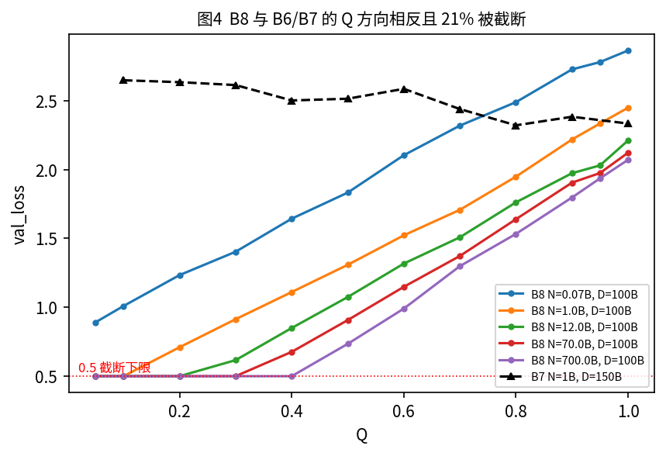
图4 B8 的 Q 方向反转与截断

3.4 与问题一的口径桥接
问题一给出了 7 个质量域与 17 个配方域的 Q(A 口径，范围 0.55–0.80)。取 Pile 自然配比(RegMix 实验配方均值 p_ref)的混合质量作为锚点，Q_ref = Σ p_ref,i·Q̂_i = 0.6805。B 口径以 Pythia(Pile)数据为 1，于是 Q_B = Q_A/Q_ref。把 B 口径的定律改写到 A 口径(令 Q=1 表示完美数据)，形式不变：
L = E + A₁[1+h_N(1−Q)]N^−α + B₁[1+h_D(1−Q)]D^−β , A₁ = A·m_N, B₁ = B·m_D, m_X = 1 + c_X(1 − 1/Q_ref), h_X = (c_X/Q_ref)/m_X
代入数值：m_N=0.7431，m_D=0.8317，A₁=301.99，B₁=342.00，h_N=1.0822，h_D=0.6335。当 Q=Q_ref 时，A₁[1+h_N(1−Q_ref)]=A，即逐点复现 B1；当 Q=1 时，得到"完美数据"的经典律 E + A₁N^−α + B₁D^−β。这满足题目"Q=1 时退化为经典形式"的要求，且数值上与 B1 自洽。
表3-5 跨域质量通道检验：Q_mix(p) 与配比律残差(T05_cross_domain_quality_channel_test.csv)
set | spearman_Qmix_vs_M6resid | p | spearman_Qmix_vs_L | Qmix_min | Qmix_max | QB_min | QB_max
train_1M | -0.0286 | 0.5181 | -0.0273 | 0.5558 | 0.7975 | 0.8168 | 1.1719
test_1M | -0.0127 | 0.8400 | -0.1168 | 0.5571 | 0.8014 | 0.8187 | 1.1776
test_60M | -0.0030 | 0.9614 | -0.1080 | 0.5571 | 0.8014 | 0.8187 | 1.1776
test_1B | 0.1864 | 0.1404 | 0.3295 | 0.6229 | 0.7426 | 0.9154 | 1.0913

RegMix 配方的 Q_mix 换成 B 口径后在 0.82–1.18 之间。如果跨域质量差异也按 B6 的质量律起作用，1M 尺度上会产生约 0.4 的 Loss 差异，但实测中 Q_mix 与 L 及 M6 残差都几乎不相关。结论：问题一的域级 Q 差异反映的是文体差异，而不是"同一分布内的质量退化"，因此不应当通过 Q_mix 进入质量通道。本文把广义律中的 Q 定义为"固定配比下的域内质量提升指数"：
Q(p, 筛选) = Q_ref · Σᵢ pᵢ·(Qᵢ^筛选后 / Qᵢ^原始) —— 不筛选时 Q=Q_ref，与 p 无关；配比本身的影响由 M6 项承担

3.5 配比通道：配比效应随规模收缩
表3-6 以问题一 M6(仅 A4/A5 训练)的预测为自变量，各尺度实测 L_avg 的回归斜率
set | N_nominal | n | L_at_ref_intercept | slope_b | slope_CI_low | slope_CI_high | spearman | E_implied_by_H_mult
train_1M | 1e+06 | 512 | 4.4457 | 1.0000 | 0.9614 | 1.0422 | 0.9619 | 5.0977
test_1M | 1e+06 | 256 | 4.5095 | 0.9021 | 0.8580 | 0.9429 | 0.9546
test_60M | 6e+07 | 256 | 3.2375 | 0.6834 | 0.6321 | 0.7339 | 0.9299 | -0.7370
test_1B | 1e+09 | 64 | 2.1178 | 0.2503 | 0.1877 | 0.3068 | 0.7747 | 1.1995

表3-7 60M/1B 上三种尺度规则的预测对比(T05_H_mult_validation.csv)
set | model | scale_factor | n | RMSE | MAE | MAPE_pct | bias | R2 | spearman
test_60M | H_mult(E=B1的E) | 0.5488 | 256 | 0.1916 | 0.1619 | 4.1308 | -0.1613 | 0.2334 | 0.9299
test_60M | 加性(尺度不变) | 1.0000 | 256 | 0.2165 | 0.1917 | 4.9817 | 0.1874 | 0.0214 | 0.9299
test_60M | 仅截距(忽略配比) | 0.0000 | 256 | 0.6250 | 0.5854 | 15.0468 | -0.5854 | -7.1531
test_1B | H_mult(E=B1的E) | 0.1517 | 64 | 0.0610 | 0.0520 | 2.3092 | -0.0489 | -0.3788 | 0.7747
test_1B | 加性(尺度不变) | 1.0000 | 64 | 0.3024 | 0.2808 | 12.5517 | 0.2808 | -32.9018 | 0.7747
test_1B | 仅截距(忽略配比) | 0.0000 | 64 | 0.1197 | 0.1081 | 4.8085 | -0.1078 | -4.3073

配比效应的斜率从 1M 的 0.902 降到 1B 的 0.250，"尺度不变"的加性假设被否定(1B 上 MAPE 12.6%)。若严格假设配比效应与可约损失成正比(η=1)，由 60M、1B 反推出的不可约损失 E 相互矛盾(−0.74 与 1.20)。本文采用 b(R) = κ·(R/R_1M)^η，拟合得 η=0.660(两个尺度单独反推的范围为 0.46–0.68，第 5 章以此区间做不确定性传播)。η<1 意味着：配比效应的绝对量随规模缩小，但占可约损失的比例上升(1M 为 0.32，60M 为 0.44，1B 为 0.58)。换句话说，规模越大，配比越是"剩余可改进空间"中的重要部分。
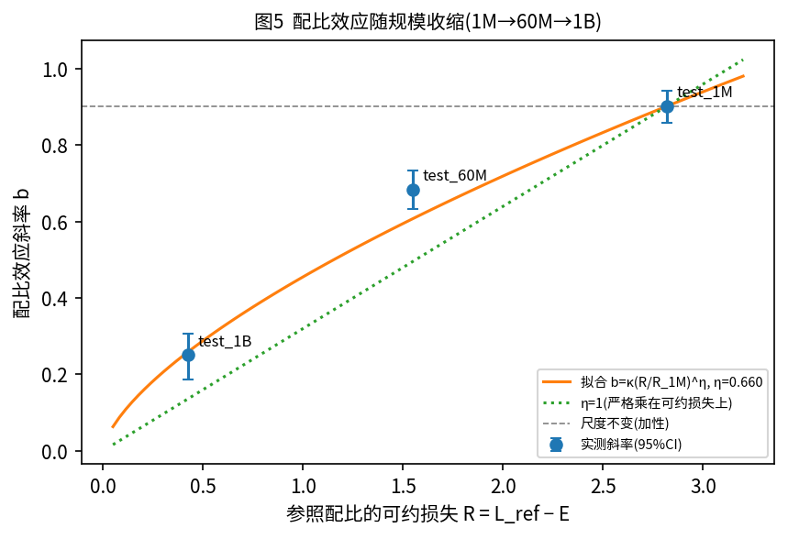
图5 配比效应的尺度收缩与 η 拟合
表3-8 典型配比的 M6 值、相对惩罚与混合质量(T05_mixture_Psi_and_Q.csv)
mixture | M6_L_1M | Psi | Q_mix_A | Q_B | entropy
reference_mean(≈Pile 自然配比) | 4.4457 | 8.723e-16 | 0.6805 | 1.0000 | 2.5141
Q1 推荐 p*(集成Top100) | 4.3721 | -0.0241 | 0.6804 | 0.9999 | 2.5493
Q1 M6 最优(信赖域) | 4.3150 | -0.0428 | 0.6810 | 1.0007 | 2.6397
均匀 1/17 | 4.3938 | -0.0170 | 0.6841 | 1.0053 | 2.8332
单一 pile_cc | 5.8055 | 0.4451 | 0.6647 | 0.9768 | -1e-12
单一 github | 6.1246 | 0.5496 | 0.5548 | 0.8153 | -1e-12
学术为主(arxiv+pubmed_central 各 0.5) | 5.8767 | 0.4685 | 0.7763 | 1.1408 | 0.6931

3.6 最终广义标度律与参数表
L(N,D,Q,p) = E + A₁[1+h_N(1−Q)]N^−α + B₁[1+h_D(1−Q)]D^−β + κ·[M6(p) − M6(p_ref)]·((L_ref − E)/R_1M)^η
M6(p) = Σᵢ βᵢpᵢ + Σᵢ γᵢ ln(pᵢ+ε)(问题一，ε=0.001)；L_ref = 前三项之和(p=p_ref)
表3-9 广义标度律参数(T06_generalized_law_params.json)
参数 | 取值 | 含义 | 来源
E | 1.6901 | 不可约损失 | B1
A₁ / α | 301.995 / 0.3400 | 完美数据下的参数项 | B1 + B6/B7 + 桥接
B₁ / β | 342.001 / 0.2801 | 完美数据下的数据项 | B1 + B6/B7 + 桥接
h_N | 1.0822 | 质量对参数项的放大系数(A 口径) | B6/B7
h_D | 0.6335 | 质量对数据项的放大系数(A 口径) | B6/B7
c_N / c_D (B 口径) | 0.5472 / 0.3585 | B 口径原始估计 | B6/B7
Q_ref | 0.6805 | Pile 自然配比的混合质量(A 口径) | 问题一
κ | 0.9021 | 1M 检验集上的配比效应斜率 | A6/A7 + 问题一 M6
η | 0.6599 | 配比效应的尺度指数 | A8–A11
R_1M | 2.8194 | 1M 尺度参照配比的可约损失 | A6/A7
β_i, γ_i, ε | 见 S08_M6_*.csv | 配比律 M6 | 问题一

表3-10 退化性核对(T06_degeneracy_checks.csv)
N | D | L_B1_classic | L_full_at_Qref_pref | L_full_Q1_pref | L_classic_perfect
7e+07 | 3e+11 | 2.8154 | 2.8154 | 2.5485 | 2.5485
1e+09 | 2e+10 | 2.5800 | 2.5800 | 2.3989 | 2.3989
1.2e+10 | 3e+11 | 2.0932 | 2.0932 | 2.0119 | 2.0119
7e+10 | 1.4e+12 | 1.9367 | 1.9367 | 1.8878 | 1.8878

4 边际效用、弹性与替代关系

4.1 弹性
ε_X = ∂ln L/∂ln X ； ∂L/∂Q = −[h_N A₁N^−α + h_D B₁D^−β] (与 Q 无关：Loss 对 Q 线性)
表4-1 各因素弹性(D=20N；全表见 T06_elasticity_grid.csv)
N_B | Q | L | elas_N | elas_D | elas_Q | dL_dQ | share_reducible_N | share_reducible_D
0.1000 | 0.5000 | 3.6955 | -0.0816 | -0.0848 | -0.1571 | -1.1609 | 0.4422 | 0.5578
0.1000 | 0.6805 | 3.4859 | -0.0755 | -0.0821 | -0.2266 | -1.1609 | 0.4312 | 0.5688
0.1000 | 0.8000 | 3.3472 | -0.0711 | -0.0801 | -0.2775 | -1.1609 | 0.4224 | 0.5776
0.1000 | 0.9000 | 3.2311 | -0.0671 | -0.0783 | -0.3234 | -1.1609 | 0.4138 | 0.5862
0.1000 | 1.0000 | 3.1150 | -0.0628 | -0.0764 | -0.3727 | -1.1609 | 0.4038 | 0.5962
1.0000 | 0.5000 | 2.6824 | -0.0514 | -0.0613 | -0.1057 | -0.5670 | 0.4085 | 0.5915
1.0000 | 0.6805 | 2.5800 | -0.0466 | -0.0582 | -0.1496 | -0.5670 | 0.3977 | 0.6023
1.0000 | 0.8000 | 2.5123 | -0.0433 | -0.0560 | -0.1806 | -0.5670 | 0.3891 | 0.6109
1.0000 | 0.9000 | 2.4556 | -0.0404 | -0.0541 | -0.2078 | -0.5670 | 0.3808 | 0.6192
1.0000 | 1.0000 | 2.3989 | -0.0373 | -0.0520 | -0.2364 | -0.5670 | 0.3711 | 0.6289
10.0000 | 0.5000 | 2.1834 | -0.0289 | -0.0395 | -0.0637 | -0.2783 | 0.3756 | 0.6244
10.0000 | 0.6805 | 2.1331 | -0.0258 | -0.0369 | -0.0888 | -0.2783 | 0.3652 | 0.6348
10.0000 | 0.8000 | 2.0999 | -0.0237 | -0.0351 | -0.1060 | -0.2783 | 0.3569 | 0.6431
10.0000 | 0.9000 | 2.0721 | -0.0219 | -0.0336 | -0.1209 | -0.2783 | 0.3488 | 0.6512
10.0000 | 1.0000 | 2.0442 | -0.0200 | -0.0320 | -0.1361 | -0.2783 | 0.3395 | 0.6605
100.0000 | 0.5000 | 1.9364 | -0.0149 | -0.0234 | -0.0354 | -0.1372 | 0.3438 | 0.6562
100.0000 | 0.6805 | 1.9116 | -0.0132 | -0.0216 | -0.0488 | -0.1372 | 0.3338 | 0.6662
100.0000 | 0.8000 | 1.8952 | -0.0120 | -0.0204 | -0.0579 | -0.1372 | 0.3258 | 0.6742
100.0000 | 0.9000 | 1.8815 | -0.0110 | -0.0194 | -0.0656 | -0.1372 | 0.3181 | 0.6819
100.0000 | 1.0000 | 1.8678 | -0.0100 | -0.0184 | -0.0735 | -0.1372 | 0.3092 | 0.6908
1000.0000 | 0.5000 | 1.8136 | -0.0073 | -0.0131 | -0.0187 | -0.0680 | 0.3134 | 0.6866
1000.0000 | 0.6805 | 1.8013 | -0.0064 | -0.0120 | -0.0257 | -0.0680 | 0.3038 | 0.6962
1000.0000 | 0.8000 | 1.7932 | -0.0058 | -0.0113 | -0.0303 | -0.0680 | 0.2963 | 0.7037
1000.0000 | 0.9000 | 1.7864 | -0.0053 | -0.0107 | -0.0343 | -0.0680 | 0.2890 | 0.7110
1000.0000 | 1.0000 | 1.7796 | -0.0048 | -0.0101 | -0.0382 | -0.0680 | 0.2806 | 0.7194

- 三个弹性都随规模下降。以 D=20N 为例：|ε_N| 从 0.1B 时的 0.076 降到 1000B 时的 0.006，|ε_Q| 从 0.23 降到 0.026(Q=Q_ref)。|ε_Q| 始终是 |ε_N| 的 3–4 倍，说明在同样的相对变动下，Loss 对质量最敏感。
- Q 越高，|ε_Q| 越大(ε_Q = Q·∂L/∂Q/L，而 ∂L/∂Q 与 Q 无关)。所以在边际效用意义上，质量提升不会自动出现"越改越没用"的递减；真正的递减来自附录 B 中质量成本函数的凸性。
- D 项占可约损失的比例从 57% 上升到 70%(Q=Q_ref)：规模越大，剩余的可降 Loss 越集中在数据侧，这为"用质量提升数据效率"留出了空间。
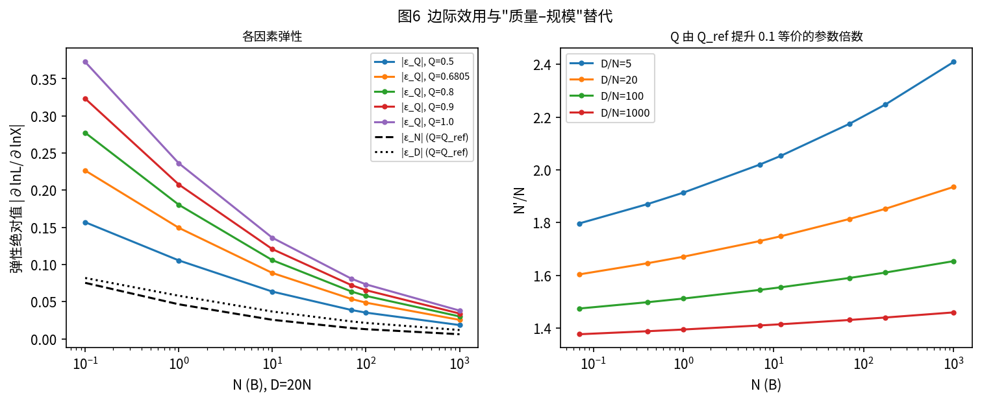
图6 弹性与"ΔQ=0.1 等价参数倍数"

4.2 质量提升与扩大规模的替代条件(解析推导)
设 D 固定，把质量从 Q 提升 ΔQ 带来的 Loss 降幅为 G = ΔQ·(h_N A₁N^−α + h_D B₁D^−β)。若改为保持质量不变、把参数从 N 增加到 N′ 达到同样效果，需要满足 a_Q A₁(N^−α − N′^−α) = G，其中 a_Q = 1 + h_N(1−Q)。解得：
N′/N = [1 − G/(a_Q A₁ N^−α)]^(−1/α) ； 可替代 ⇔ G < a_Q A₁N^−α ⇔ ΔQ·h_D·B₁D^−β < (a_Q − ΔQ·h_N)·A₁N^−α
同理，用数据替代时 D′/D = [1 − G/(b_Q B₁D^−β)]^(−1/β)。这个条件有明确含义：质量提升既降低参数项也降低数据项，而扩大 N 只能压缩参数项。当"数据项相对参数项过大"(数据稀缺、D/N 小)且质量缺口 ΔQ 大时，就算 N→∞ 也追不上质量提升的效果，此时质量不可替代。临界的 tokens/param 见 T06_substitution_critical_D.csv。
表4-2 "Q 从 Q_ref 提升 0.1"等价于参数/数据扩大多少倍(T06_quality_vs_scale_equivalence.csv)
N_B | tokens_per_param | dL_gain | gain_over_Nterm | N_equiv_multiplier | extra_params_B | D_equiv_multiplier
0.0700 | 5 | 0.1580 | 0.1807 | 1.7973 | 0.0558 | 1.4278
0.0700 | 20 | 0.1298 | 0.1484 | 1.6042 | 0.0423 | 1.5466
0.0700 | 100 | 0.1082 | 0.1238 | 1.4749 | 0.0332 | 1.7898
0.4000 | 5 | 0.0927 | 0.1918 | 1.8705 | 0.3482 | 1.4045
0.4000 | 20 | 0.0754 | 0.1559 | 1.6464 | 0.2586 | 1.5087
0.4000 | 100 | 0.0621 | 0.1285 | 1.4988 | 0.1995 | 1.7187
1.0000 | 5 | 0.0701 | 0.1981 | 1.9139 | 0.9139 | 1.3933
1.0000 | 20 | 0.0567 | 0.1602 | 1.6712 | 0.6712 | 1.4907
1.0000 | 100 | 0.0465 | 0.1313 | 1.5126 | 0.5126 | 1.6856
7.0000 | 5 | 0.0388 | 0.2126 | 2.0199 | 7.1391 | 1.3719
7.0000 | 20 | 0.0311 | 0.1701 | 1.7303 | 5.1121 | 1.4564
7.0000 | 100 | 0.0251 | 0.1375 | 1.5453 | 3.8169 | 1.6232
12.0000 | 5 | 0.0330 | 0.2170 | 2.0530 | 12.6357 | 1.3664
12.0000 | 20 | 0.0263 | 0.1730 | 1.7485 | 8.9817 | 1.4478
12.0000 | 100 | 0.0212 | 0.1394 | 1.5552 | 6.6624 | 1.6076
70.0000 | 5 | 0.0194 | 0.2322 | 2.1750 | 82.2513 | 1.3500
70.0000 | 20 | 0.0153 | 0.1833 | 1.8143 | 57.0010 | 1.4218
70.0000 | 100 | 0.0122 | 0.1460 | 1.5907 | 41.3493 | 1.5612
175.0000 | 5 | 0.0147 | 0.2407 | 2.2480 | 218.4010 | 1.3422
175.0000 | 20 | 0.0116 | 0.1892 | 1.8528 | 149.2423 | 1.4095
175.0000 | 100 | 0.0092 | 0.1497 | 1.6112 | 106.9539 | 1.5396
1000.0000 | 5 | 0.0087 | 0.2584 | 2.4091 | 1409.0945 | 1.3286
1000.0000 | 20 | 0.0068 | 0.2011 | 1.9357 | 935.7004 | 1.3883
1000.0000 | 100 | 0.0053 | 0.1573 | 1.6545 | 654.4530 | 1.5026

表4-3 大幅质量缺口下的可替代性
Q | dQ | tokens_per_param | 可替代比例 | N倍数中位数
0.5000 | 0.3000 | 5 | 1.0000 | 11.3993
0.5000 | 0.3000 | 20 | 1.0000 | 5.7863
0.5000 | 0.3000 | 100 | 1.0000 | 3.7641
0.5000 | 0.3000 | 1000 | 1.0000 | 2.7439
0.5000 | 0.5000 | 5 | 0.6250 | 4030.7632
0.5000 | 0.5000 | 20 | 1.0000 | 58.5373
0.5000 | 0.5000 | 100 | 1.0000 | 15.3317
0.5000 | 0.5000 | 1000 | 1.0000 | 7.0073
0.6805 | 0.3000 | 5 | 1.0000 | 20.9572
0.6805 | 0.3000 | 20 | 1.0000 | 8.3860
0.6805 | 0.3000 | 100 | 1.0000 | 4.8513
0.6805 | 0.3000 | 1000 | 1.0000 | 3.2856

结论：在常规配比(D/N=20)、Q∈[0.5,0.9] 时，ΔQ=0.1 相当于参数扩大 1.5–2.3 倍，且模型越大这个倍数越大——大模型更值得投资质量。但当 Q=0.5 需要一次提升 0.5、且 D/N=5 时，37.5% 的规模点找不到任何有限的 N 来替代(表4-3)，此时质量提升不可替代。

4.3 "同样多花一块钱"：成本账
按照附录 B 的成本口径 C_Q = D[g(Q) − g(Q₀)]₊，投在质量上的每 FLOP 边际收益为 −(∂L/∂Q)/(D·g′(Q))；投在参数上(D 固定，C = 6ND)为 −(∂L/∂N)/(6D)。N、D 取经典律下的计算最优分配。两者相等时对应一个临界 g′(Q)：
g′*(Q) = 6·(∂L/∂Q)/(∂L/∂N) ； g′(Q) < g′* 时投质量更划算
表4-4 每 FLOP 降 Loss：质量/参数之比(T06_marginal_cost_effectiveness.csv)
C | N_opt_B | D_opt_B | Q | cost_form | g_prime | ratio_Q_over_N | better
1e+19 | 0.2279 | 7.3130 | 0.6805 | 指数型 γe^{λQ} | 3.559e+09 | 1.6315 | 质量
1e+19 | 0.2279 | 7.3130 | 0.6805 | 幂函数型 γQ^λ | 6.302e+09 | 0.9214 | 参数
1e+19 | 0.2279 | 7.3130 | 0.6805 | 对数渐进型 γln(1+λQ) | 2.562e+09 | 2.2661 | 质量
1e+19 | 0.2279 | 7.3130 | 0.8000 | 指数型 γe^{λQ} | 7.291e+09 | 0.8811 | 参数
1e+19 | 0.2279 | 7.3130 | 0.8000 | 幂函数型 γQ^λ | 1.024e+10 | 0.6274 | 参数
1e+19 | 0.2279 | 7.3130 | 0.8000 | 对数渐进型 γln(1+λQ) | 2.222e+09 | 2.8908 | 质量
1e+19 | 0.2279 | 7.3130 | 0.9000 | 指数型 γe^{λQ} | 1.328e+10 | 0.5308 | 参数
1e+19 | 0.2279 | 7.3130 | 0.9000 | 幂函数型 γQ^λ | 1.458e+10 | 0.4836 | 参数
1e+19 | 0.2279 | 7.3130 | 0.9000 | 对数渐进型 γln(1+λQ) | 2e+09 | 3.5257 | 质量
1e+22 | 5.1612 | 322.9249 | 0.6805 | 指数型 γe^{λQ} | 3.559e+09 | 36.9463 | 质量
1e+22 | 5.1612 | 322.9249 | 0.6805 | 幂函数型 γQ^λ | 6.302e+09 | 20.8654 | 质量
1e+22 | 5.1612 | 322.9249 | 0.6805 | 对数渐进型 γln(1+λQ) | 2.562e+09 | 51.3173 | 质量
1e+22 | 5.1612 | 322.9249 | 0.8000 | 指数型 γe^{λQ} | 7.291e+09 | 19.9545 | 质量
1e+22 | 5.1612 | 322.9249 | 0.8000 | 幂函数型 γQ^λ | 1.024e+10 | 14.2071 | 质量
1e+22 | 5.1612 | 322.9249 | 0.8000 | 对数渐进型 γln(1+λQ) | 2.222e+09 | 65.4664 | 质量
1e+22 | 5.1612 | 322.9249 | 0.9000 | 指数型 γe^{λQ} | 1.328e+10 | 12.0207 | 质量
1e+22 | 5.1612 | 322.9249 | 0.9000 | 幂函数型 γQ^λ | 1.458e+10 | 10.9525 | 质量
1e+22 | 5.1612 | 322.9249 | 0.9000 | 对数渐进型 γln(1+λQ) | 2e+09 | 79.8437 | 质量
1e+24 | 41.3120 | 4034.3420 | 0.6805 | 指数型 γe^{λQ} | 3.559e+09 | 295.7333 | 质量
1e+24 | 41.3120 | 4034.3420 | 0.6805 | 幂函数型 γQ^λ | 6.302e+09 | 167.0151 | 质量
1e+24 | 41.3120 | 4034.3420 | 0.6805 | 对数渐进型 γln(1+λQ) | 2.562e+09 | 410.7639 | 质量
1e+24 | 41.3120 | 4034.3420 | 0.8000 | 指数型 γe^{λQ} | 7.291e+09 | 159.7239 | 质量
1e+24 | 41.3120 | 4034.3420 | 0.8000 | 幂函数型 γQ^λ | 1.024e+10 | 113.7195 | 质量
1e+24 | 41.3120 | 4034.3420 | 0.8000 | 对数渐进型 γln(1+λQ) | 2.222e+09 | 524.0192 | 质量
1e+24 | 41.3120 | 4034.3420 | 0.9000 | 指数型 γe^{λQ} | 1.328e+10 | 96.2183 | 质量
1e+24 | 41.3120 | 4034.3420 | 0.9000 | 幂函数型 γQ^λ | 1.458e+10 | 87.6681 | 质量
1e+24 | 41.3120 | 4034.3420 | 0.9000 | 对数渐进型 γln(1+λQ) | 2e+09 | 639.1008 | 质量

表4-5 质量与参数等效时的临界 g′(Q)(FLOPs/token)
C | Q | gprime_critical_FLOPs_per_token
1e+19 | 0.6805 | 5.807e+09
1e+19 | 0.8000 | 6.424e+09
1e+19 | 0.9000 | 7.051e+09
1e+22 | 0.6805 | 1.315e+11
1e+22 | 0.8000 | 1.455e+11
1e+22 | 0.9000 | 1.597e+11
1e+24 | 0.6805 | 1.053e+12
1e+24 | 0.8000 | 1.164e+12
1e+24 | 0.9000 | 1.278e+12

低预算(10¹⁹)时，g′(Q) 与临界值 g′*≈6×10⁹ 处于同一量级：幂函数型成本下投参数更划算；指数型成本在 Q 较低时投质量更划算，Q 较高时则相反；对数渐进型成本下始终投质量更划算。到中高预算(10²²、10²⁴)，g′* 随 N 近似线性增长(1.3×10¹¹ 和 1.1×10¹²)，远高于三种成本函数的 g′(Q)，每 FLOP 投在质量上的收益是投在参数上的 10–600 倍。这正是问题三要考察的"结构性转移"：预算越高，质量越先于规模。
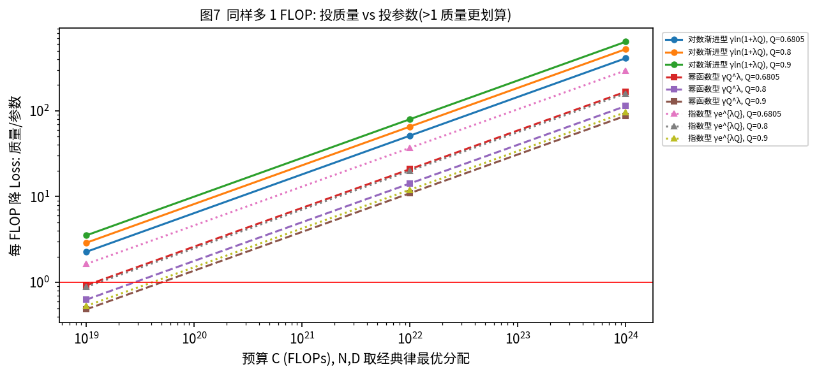
图7 成本账：质量 vs 参数

4.4 不同领域数据的替代与互补
M6 是可分对数律，本身不含交叉项。领域之间的替代或互补体现为"在单纯形上以一个域的份额换另一个域"时的曲率：κᵢⱼ = −γᵢ/(pᵢ+ε)² − γⱼ/(pⱼ+ε)²。κ>0 表示互换会受到凸性惩罚，两个域互补、宜同时保留；κ≤0 表示可以互相替代。
表4-6 p* 处曲率最大的 8 对(最互补)与最小的 6 对(可替代)
domain_i | domain_j | p_i | p_j | curvature_1M | relation | swap_tolerance_share_at_1B | swap_tolerance_share_at_70B | swap_tolerance_share_at_1000B
nih_exporter | dm_mathematics | 0.0089 | 0.0448 | 187.7467 | 互补(互换受凸性惩罚) | 0.0112 | 0.0172 | 0.0223
nih_exporter | ubuntu_irc | 0.0089 | 0.0412 | 177.9350 | 互补(互换受凸性惩罚) | 0.0115 | 0.0176 | 0.0229
nih_exporter | gutenberg_pg_19 | 0.0089 | 0.0384 | 160.2446 | 互补(互换受凸性惩罚) | 0.0122 | 0.0186 | 0.0242
nih_exporter | hackernews | 0.0089 | 0.0371 | 157.9719 | 互补(互换受凸性惩罚) | 0.0123 | 0.0187 | 0.0243
freelaw | nih_exporter | 0.0734 | 0.0089 | 156.0415 | 互补(互换受凸性惩罚) | 0.0123 | 0.0188 | 0.0245
nih_exporter | github | 0.0089 | 0.0790 | 155.5381 | 互补(互换受凸性惩罚) | 0.0124 | 0.0189 | 0.0245
arxiv | nih_exporter | 0.0834 | 0.0089 | 154.4154 | 互补(互换受凸性惩罚) | 0.0124 | 0.0189 | 0.0246
nih_exporter | pubmed_central | 0.0089 | 0.0979 | 153.3380 | 互补(互换受凸性惩罚) | 0.0124 | 0.0190 | 0.0247
enron_emails | europarl | 0.0016 | 0.0057 | -463.9095 | 可替代(无凸性惩罚) | inf | inf | inf
philpapers | enron_emails | 0.0044 | 0.0016 | -413.1766 | 可替代(无凸性惩罚) | inf | inf | inf
enron_emails | pile_cc | 0.0016 | 0.1496 | -371.2126 | 可替代(无凸性惩罚) | inf | inf | inf
stackexchange | enron_emails | 0.1294 | 0.0016 | -369.4357 | 可替代(无凸性惩罚) | inf | inf | inf
enron_emails | pubmed_abstracts | 0.0016 | 0.0642 | -369.0054 | 可替代(无凸性惩罚) | inf | inf | inf
wikipedia_en | enron_emails | 0.0745 | 0.0016 | -368.2990 | 可替代(无凸性惩罚) | inf | inf | inf

表4-7 问题一领域族交互系数在不同规模下的绝对量级(×(R/R_1M)^η)
term | coef | coef_at_1B | coef_at_70B | coef_at_1000B
学术×代码数学 | -2.9502 | -1.3784 | -0.5909 | -0.3495
学术×网页通用 | -1.9417 | -0.9072 | -0.3889 | -0.2300
学术×问答对话 | -2.7696 | -1.2940 | -0.5547 | -0.3281
学术×法律专利 | -2.0225 | -0.9450 | -0.4051 | -0.2396
学术×书籍议会 | -3.2975 | -1.5406 | -0.6605 | -0.3906
代码数学×网页通用 | -2.4294 | -1.1350 | -0.4866 | -0.2878
代码数学×问答对话 | -1.5481 | -0.7233 | -0.3101 | -0.1834
代码数学×法律专利 | -2.8411 | -1.3274 | -0.5690 | -0.3365
代码数学×书籍议会 | -3.0433 | -1.4219 | -0.6095 | -0.3605
网页通用×问答对话 | -2.6223 | -1.2252 | -0.5252 | -0.3106
网页通用×法律专利 | -1.7600 | -0.8223 | -0.3525 | -0.2085
网页通用×书籍议会 | -2.2139 | -1.0344 | -0.4434 | -0.2622
问答对话×法律专利 | -3.3386 | -1.5598 | -0.6687 | -0.3955
问答对话×书籍议会 | -3.8453 | -1.7965 | -0.7702 | -0.4555
法律专利×书籍议会 | -3.1562 | -1.4746 | -0.6322 | -0.3739

- 在 93/136 个域对上 κ>0，互补是主流。其中 nih_exporter、dm_mathematics、ubuntu_irc、hackernews 这类份额小而弹性 γ 显著为负的域，与其他域最互补，"必须少量保留"。
- philpapers、enron_emails、europarl 三个域的 γ≥0(问题一中不显著)，与它们相关的域对 κ≤0，可以被其他域替代。
- 规模效应：配比效应以 (R/R_1M)^η 的速度衰减。把 Loss 上升容忍度固定为 0.005，对最互补的域对，1B 时允许互换约 1% 的份额，1000B 时允许约 2%，也就是说大模型对配比的细节更不敏感。问题一中各领域族的交互系数(全部为负，即互补)到 1000B 时缩小到原来的约 1/8。
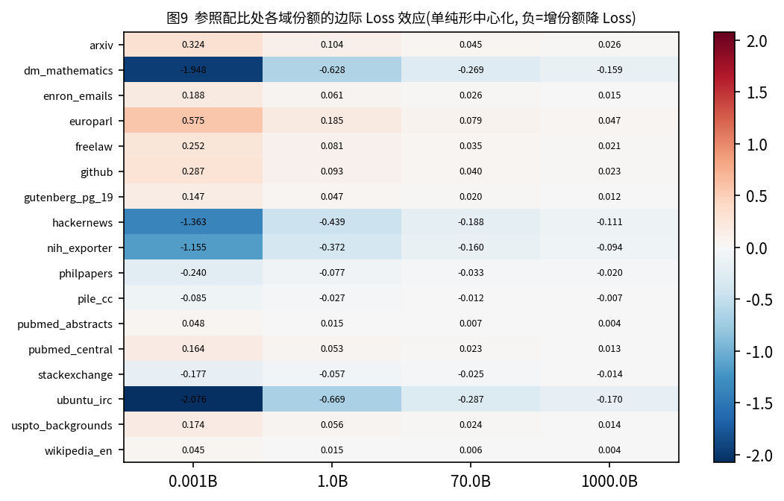
图9 各域份额的边际 Loss 效应随规模变化

5 百亿参数以上的外推(B9/B10)与不确定性
B10 与本文经典律的 RMSE 为 0.00048；用 B10 反拟合，得到 E=1.690，A=410.0，α=0.3404，B=409.6，β=0.2800，仍然是 Chinchilla 参数。因此 B10 只能作为一致性核对，不构成独立验证。B8 的 Q=1 切片在外推段(N 为 20–700B)与经典律相比 MAPE 约 1.24%，也支持经典部分可以外推。
表5-1 规模梯度上的外推与 95% 不确定性(T07_extrapolation_uncertainty_grid.csv)
N_B | tokens_per_param | L_at_Qref | L_band_struct_low | L_band_struct_high | gain_Qref_to_0p8 | gain_CI_low | gain_CI_high | mixture_gain_pstar | N_equiv_mult_dQ0p1 | N_equiv_CI_low | N_equiv_CI_high
0.1000 | 20.0000 | 3.4859 | 3.2340 | 3.7378 | 0.1420 | 0.0871 | 0.2053 | -0.0513 | 1.6220 | 1.5498 | 1.7072
0.1000 | 9.6000 | 3.7192 | 3.4672 | 3.9711 | 0.1519 | 0.0950 | 0.2148 | -0.0551 | 1.7141 | 1.6190 | 1.8256
1.0000 | 20.0000 | 2.5800 | 2.3281 | 2.8320 | 0.0691 | 0.0427 | 0.0974 | -0.0344 | 1.6824 | 1.5994 | 1.7873
1.0000 | 9.6000 | 2.7024 | 2.4505 | 2.9543 | 0.0781 | 0.0513 | 0.1113 | -0.0367 | 1.8004 | 1.7045 | 1.9328
10.0000 | 20.0000 | 2.1331 | 1.8812 | 2.3851 | 0.0340 | 0.0212 | 0.0481 | -0.0233 | 1.7576 | 1.6651 | 1.8777
10.0000 | 9.6000 | 2.1974 | 1.9454 | 2.4493 | 0.0372 | 0.0244 | 0.0537 | -0.0245 | 1.8952 | 1.7533 | 2.0547
100.0000 | 20.0000 | 1.9116 | 1.6597 | 2.1635 | 0.0166 | 0.0107 | 0.0251 | -0.0156 | 1.8508 | 1.7323 | 2.0161
100.0000 | 9.6000 | 1.9453 | 1.6934 | 2.1972 | 0.0187 | 0.0123 | 0.0262 | -0.0169 | 2.0241 | 1.8640 | 2.2304
300.0000 | 20.0000 | 1.8495 | 1.5976 | 2.1014 | 0.0116 | 0.0078 | 0.0169 | -0.0130 | 1.8852 | 1.7662 | 2.0698
300.0000 | 9.6000 | 1.8743 | 1.6224 | 2.1262 | 0.0135 | 0.0083 | 0.0196 | -0.0140 | 2.0872 | 1.9009 | 2.3401
1000.0000 | 20.0000 | 1.8013 | 1.5494 | 2.0533 | 0.0082 | 0.0049 | 0.0119 | -0.0105 | 1.9537 | 1.8076 | 2.1520
1000.0000 | 9.6000 | 1.8190 | 1.5671 | 2.0709 | 0.0094 | 0.0061 | 0.0131 | -0.0116 | 2.1771 | 1.9661 | 2.4538
3000.0000 | 20.0000 | 1.7703 | 1.5184 | 2.0222 | 0.0059 | 0.0037 | 0.0091 | -0.0087 | 2.0252 | 1.8538 | 2.2242
3000.0000 | 9.6000 | 1.7833 | 1.5314 | 2.0352 | 0.0068 | 0.0040 | 0.0092 | -0.0096 | 2.2663 | 2.0296 | 2.5401
1e+04 | 20.0000 | 1.7462 | 1.4943 | 1.9981 | 0.0042 | 0.0026 | 0.0057 | -0.0072 | 2.0971 | 1.9101 | 2.3354
1e+04 | 9.6000 | 1.7555 | 1.5036 | 2.0074 | 0.0047 | 0.0030 | 0.0067 | -0.0077 | 2.3660 | 2.1118 | 2.7494

不确定性来源有四个：c_N、c_D 的单元簇自助分布；η 在 [0.46, 0.68] 内均匀取值；Q_ref 取 ±3% 的扰动；跨族结构不确定性(B5 族偏移留一 RMSE 0.129，给出 ±1.96σ 带)。前三项决定质量和配比收益的置信区间；最后一项决定 Loss 绝对水平的误差带(约 ±0.25)，它远大于质量和配比在大模型上的收益。所以在百亿参数以上，本模型对"方向和相对大小"的判断是可靠的，但对 Loss 绝对值的精度有限。
表5-2 B9 大模型示例(前 15 行；全表 115 行见 T07_B9_large_models_extrapolation.csv)
model_name | N_params_B | D_tokens_B | tokens_per_param | val_loss | L_Qref_pref | L_Q0p8_pref | L_Qref_pstar | N_equiv_mult_dQ0p1 | overtrain_ratio_tokens_per_param_vs_opt | is_open
Ling-flash-base-2.0-20T | 100.0000 | 2e+04 | 200.0000 | 1.8412 | 1.8415 | 1.8295 | 1.8319 | 1.5350 | 1.6107 | True
FaXin | 100.0000 | 3670.0000 | 36.7000 | 1.8882 | 1.8886 | 1.8736 | 1.8770 | 1.7245 | 0.3482 | False
PLaMo-100B | 100.0000 | 2000.0000 | 20.0000 | 1.9112 | 1.9116 | 1.8952 | 1.8992 | 1.8289 | 0.2012 | False
Yi-Large | 100.0000 | 3000.0000 | 30.0000 | 1.8954 | 1.8958 | 1.8804 | 1.8840 | 1.7563 | 0.2902 | False
Hunyuan | 100.0000 | 2000.0000 | 20.0000 | 1.9112 | 1.9116 | 1.8952 | 1.8992 | 1.8289 | 0.2012 | False
Luca 2.0 | 100.0000 | 2000.0000 | 20.0000 | 1.9112 | 1.9116 | 1.8952 | 1.8992 | 1.8289 | 0.2012 | False
xTrimoPGLM -100B | 100.0000 | 275.0000 | 2.7500 | 2.0206 | 2.0213 | 1.9980 | 2.0052 | 2.4606 | 0.0335 | False
YaLM | 100.0000 | 300.0000 | 3.0000 | 2.0144 | 2.0151 | 1.9922 | 1.9992 | 2.4177 | 0.0363 | True
FLM-101B | 101.0000 | 311.5000 | 3.0842 | 2.0116 | 2.0122 | 1.9895 | 1.9964 | 2.4055 | 0.0371 | True
Solar Open 100B | 102.0000 | 1.97e+04 | 193.1373 | 1.8410 | 1.8413 | 1.8294 | 1.8317 | 1.5382 | 1.5547 | False
Odyssey 102B | 102.0000 | 179.7000 | 1.7618 | 2.0526 | 2.0534 | 2.0281 | 2.0362 | 2.7191 | 0.0223 | False
Yuan 2.0 | 102.6000 | 289.1000 | 2.8177 | 2.0164 | 2.0171 | 1.9941 | 2.0011 | 2.4511 | 0.0341 | True
InternLM | 104.0000 | 1600.0000 | 15.3846 | 1.9197 | 1.9202 | 1.9033 | 1.9075 | 1.8847 | 0.1576 | False
Ring-flash-linear-2.0 | 104.2000 | 1000.0000 | 9.5969 | 1.9417 | 1.9422 | 1.9239 | 1.9287 | 1.9995 | 0.1028 | True
GLM-4.5-Air | 106.0000 | 2603.8000 | 24.5642 | 1.8993 | 1.8997 | 1.8841 | 1.8877 | 1.7928 | 0.2396 | True

- B9 中位 tokens/param 为 9.6。按本文(Chinchilla Approach 3)的计算最优比例，只有 6.1% 的大模型"训练充分"；多数模型相对最优分配而言参数偏多、数据偏少。这类数据稀缺区恰恰是 4.2 节中质量最难被规模替代的区域。
- 在 B9 模型上，ΔQ=0.1 等价的参数倍数中位数为 2.05；Q 从 Q_ref 提到 0.8 的 Loss 收益中位数为 0.0149；配比从 p_ref 调整到 p* 的收益中位数为 0.0118。
- 外推的主要风险：(1) 经典部分来自 Chinchilla 型校准数据，而真实大模型族之间存在约 0.1 的系统偏移；(2) 质量乘子是在 N≤12B、D≤600B 的半合成数据上估计的；(3) η 只由三个尺度确定。
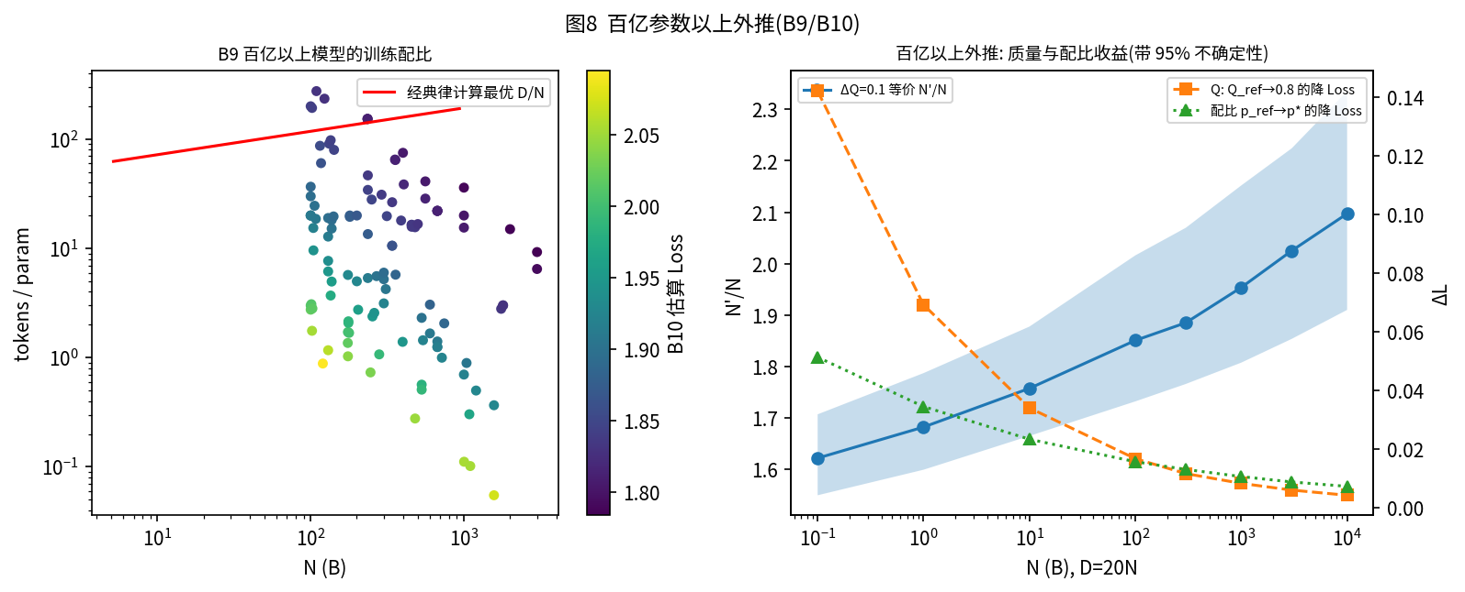
图8 百亿参数以上外推

6 结论与向问题三传递的输出
表6-1 问题二输出接口
输出 | 内容 | 文件
广义标度律 | L = E + A₁[1+h_N(1−Q)]N^−α + B₁[1+h_D(1−Q)]D^−β + κ[M6(p)−M6(p_ref)]((L_ref−E)/R_1M)^η | T06_generalized_law_params.json
基线质量 Q₀ | Q_ref = 0.6805(Pile 自然配比，A 口径；未做筛选时 Q₀=Q_ref) | T05_bridge_constants.json
推荐配比 p* | 问题一集成 Top-100 配比；由于配比效应随规模收缩，可视作与预算无关的固定输入 | S08_optimal_mixture.csv(问题一)
质量–参数等效 | ΔQ=0.1 ≈ N×1.5–2.3(D/N=20, Q∈[0.5,0.9])；可替代条件见 4.2 节 | T06_quality_vs_scale_equivalence.csv
成本临界 | g′(Q) < g′* = 6(∂L/∂Q)/(∂L/∂N) 时投质量更划算；10¹⁹、10²²、10²⁴ 三档预算下的 g′* 见表4-5 | T06_critical_quality_cost_gprime.csv

7 局限
- B1 与 B10 实际上都由 Chinchilla 型律生成，经典部分的"拟合优度"不代表真实训练的误差水平。真实误差应以 B4、B5 跨族验证中约 5% 的 MAPE(加入族偏移后)为准。
- B6/B7 是半合成数据，F 检验表明其经典部分与 B1 并不完全一致。本文只移植了无量纲的质量乘子；如果真实数据中质量也会改变指数 α、β，本模型会低估大规模下的质量收益。
- 口径桥接 Q_B = Q_A/Q_ref 是一个假设。它得到 B7(Q=1)与 B1 吻合的支持，但无法直接检验。
- 配比效应的尺度指数 η 只由 60M 和 1B 两个尺度确定，两者单独反推的值相差 0.2，外推到百亿参数以上的不确定性较大。
- "跨域 Q_mix 不进入质量通道"是由 RegMix 数据得出的结论；它依赖于问题一中"域→质量域"映射的准确性(inferred 映射的置信度只有 0.3–0.6)。

附录 A 过程数据文件索引
全部过程文件都在 out/ 目录下，按环节组织：T01 审计；T02 经典律拟合；T03 验证；T04 质量通道选型、锚定检验与 B8 诊断；T05 配比通道与口径桥接；T06 广义律、弹性、替代、成本与领域关系；T07 外推与不确定性；figures 为图表。逐文件说明见 PROCESS_FILE_INDEX.csv。

附录 B 复现与 AI 使用披露提示
复现命令：bash code/run_all.sh(依赖 numpy、pandas、scipy、matplotlib；随机种子已固定)。数据目录中需放入 real_attachments/B_scaling_laws 和问题一的 out/ 目录。
提示：赛题第五部分规定，AI 不得代替完成核心建模、推导与论证，论文末尾须披露所用 AI 工具、使用环节与贡献范围。请参赛队伍自行核验并理解本报告中的模型与推导，按赛题要求如实披露。

